

**Municipal**

**Salud**

**INFORME TRIMESTRAL DE ACTIVIDADES DE NUTRICIÓN**

**ABRIL, MAYO Y JUNIO 2025**

# Durante los meses de abril a junio del presente año, se brindó atención y seguimiento a 199 pacientes a quienes previamente se les realizó su valoración nutricional y se les proporcionó un plan alimenticio acorde a sus necesidades, obteniendo resultados positivos con todos ellos. Así mismo se recibieron a nuevos pacientes a quienes se les elaboró su historial clínico, valoración nutricional y se les hizo entrega de su plan de alimentación, indicándoles en cada caso cuando deberán volver para darles seguimiento.



|  |  |  |  |
| --- | --- | --- | --- |
| **MES** | **PACIENTES** | **ADULTOS** | **MENORES** |
| **Abril** | 63 | 60 | 3 |
| **Mayo** | 58 | 53 | 5 |
| **Junio** | 78 | 74 | 4 |
| **TOTALES** | **199** | **187** | **12** |

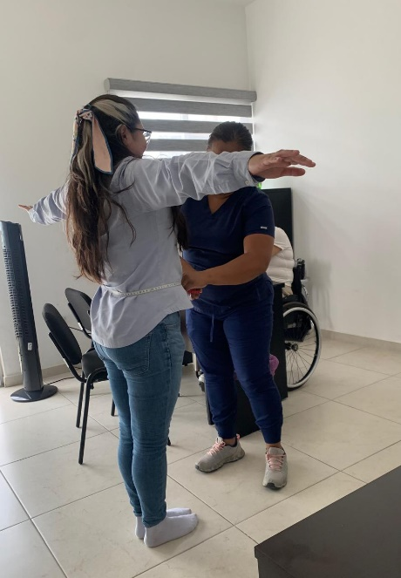



**Cd. Guzmán Municipio de Zapotlán el Grande Jalisco, 14 de julio del 2025**

**DRA. MARIANA CELESTE LÓPEZ MÉNDEZ**

**JEFA DE SALUD MUNICIPAL**